Configurarea bazei de date
- Instalati SQL Server Management Studio (daca nu il aveti deja instalat)
- Creati o baza de date noua
Ex: CREATE DATABASE Teatru
- Se va selecta si rula scriptul SQL din proiect pentru crearea tabelelor si inserarea inregistrarilor

*3 se aplica doar daca acest README ajunge pe GitHub, acolo unde, cel mai probabil, va fi disponibil si un fisier cu scriptul SQL

Configurarea conexiunii la baza de date
- Modificarea se va efectua la nivelul stringului din SqlConnection, care arata, in momentul de fata, in modul urmator:
- Pentru Data Source veti adauga numele serverului SQL (ex: mergeti in SQL Server Management Studio, iar atunci cand trebuie sa va conectati la un server SQL, va apare acolo numele)
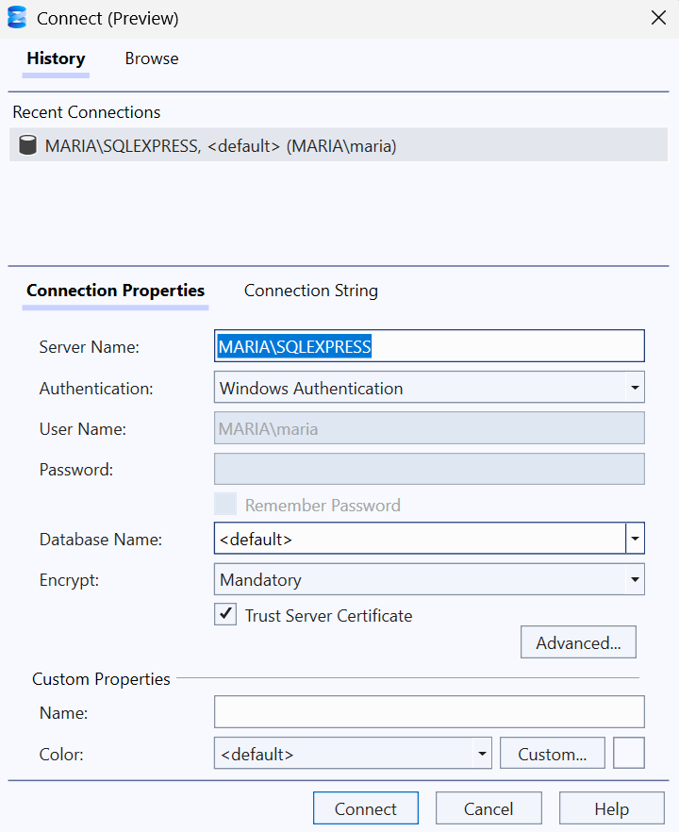
- Pentru Initial Catalog adaugati numele bazei de date create

Rularea aplicatiei
Inainte de a rula proiectul, urmati pasii de mai sus.
Exista 2 variante prin care se poate rula aplicatia:
- Daca aveti deja instalat Visual Studio
- Descarcati proiectul
- Deschideti-l in Visual Studio
- Rulati proiectul
- Direct din linia de comanda
- Descarcati proiectul
- Deschideti folderul proiectului descarcat in linia de comanda
- Rulati proiectul: dotnet run

